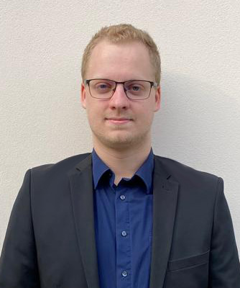
Bc. MATĚJ ŠERÁK

Ahoj,
jmenuji se Matěj Šerák, říkat mi můžete třeba Mates. Jsem studentem prvního ročníku magisterského programu učitelství angličtiny a matematiky pro druhý stupeň a kandiduji na senátora akademického senátu naší fakulty.
S univerzitou spolupracuji již delší dobu. Pracoval jsem v univerzitním rádiu UP AIR, spolupracuji s Kariérním centrem UP, pro IEI jsem zajišťoval administrativu účastníků na mezinárodním odborném zasedání akademiků. V rámci fakulty se spolu se Zahraničním oddělením PdF UP starám o některé zahraniční návštěvy, nebo se například účastním výzkumného projektu IGA.
Akademický senát PdF UP je klíčovým orgánem fakulty. Jedná se o jeden ze dvou orgánů, jejichž součástí jsou i zástupci studentů. Druhým z těchto orgánů je Kolegium děkana, jehož studentské členy volí Akademický senát.
Studium je krásná věc, ale přiznejme si, že může být krásnější. Na fakultě jsou věci, které v současné době situaci studentů spíše komplikují, než že by ji usnadňovaly. Mým cílem je tyto věci eliminovat a nám studentům tak alespoň částečně odlehčit. Pokud budu zvolen senátorem, budu s radostí zastupovat zájmy všech studentů, jejichž podněty dostanu.
Pojďme společně zařídit, aby se studenti na praxích mohli skutečně věnovat výuce a nemuseli si místo toho rozhlížet po třídě a zjišťovat její vybavení. Pojďme zařídit, aby se ke státnicím mohlo i bez hotové kvalifikační práce. Pojďme zařídit, aby se naše výuka více soustředila na práci s žákem, a my tak v praxi byli skutečně použitelní.
S přáním úspěchů ve studiu i v osobním životě
Bc. Matěj Šerák
Studentský kandidát do AS PdF UP

